V4 – Filtration von Orangensaft
Die Filtration stellt eine einfache und für die SuS auch zu Hause durchführbare Möglichkeit dar, ein Trennverfahren auszuprobieren. Der Orangensaft, welcher mit Fruchtfleisch versehen ist, eignet sich gut um die Trennung einer Suspension von größeren festen Bestandteilen darzustellen, da die SuS mit dem Orangensaft vertraut sind. Die SuS sollten bereits mit den Benennungen der verschiedenen Stoffgemische vertraut sein.

Gefahrenstoffe
Orangensaft |  |  | H: - |  |  | P: -

Materialien:
Trichter, Teefilter, Erlenmeyerkolben

Chemikalien:
Fruchtfleischhaltiger Orangensaft

Durchführung:
Der Orangensaft wird auf den mit dem Teefilter versehenen Trichter gegeben.

Beobachtung:
In dem Teefilter sammelt sich ein Feststoff und in dem Kolben wird eine Lösung aufgefangen.
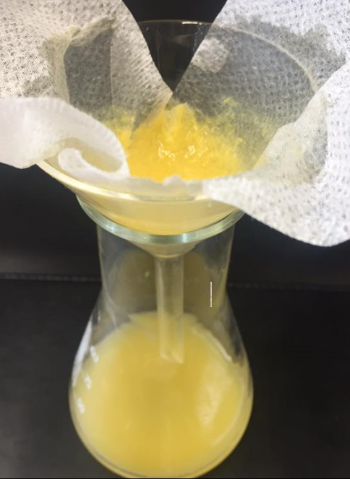
Abb. 7 – Filterrückstand im Teefilter
Fachwissenschaftliche Deutung: ^{[2]}
Mithilfe der Filtration können Stoffgemische auf Basis der Teilchengröße getrennt werden, die unterschiedliche Aggregatzustände vorweisen. Die Lösung, ohne Fruchtfleisch, bestehend aus kleinen Teilchen, kann durch die Poren des Filters durchfließen. Das Filtrat ist nicht klar, da nur größere feste Bestandteile mit dieser Methode abgetrennt werden können. Es handelt sich bei dem Filtrat also weiterhin um eine Suspension.
Deutung:
Bei dem Orangensaft handelt es sich um eine Suspension, bestehend aus einem festen und flüssigen Bestandteilen. Zur Trennung dieser beiden Stoffe wird die Größe des Fruchtfleischs ausgenutzt, welches nicht durch die Poren des Teefilters passt und als Rückstand im Filterpapier zurückbleibt. Alle Stoffe, die durch den Teefilter passen, werden im Becherglas aufgefangen.

Entsorgung:
Das Filterpapier kann über den Haushaltsmüll und der Orangensaft über den Abfluss entsorgt werden.

Unterrichtsanschlüsse:
Die Filtration als Trennverfahren eignet sich besonders gut als Stationsarbeit, da dieser Vorgang schnell durchzuführen ist und der Orangensaft ebenfalls im Alltag der SuS vorkommt. Es sollte darauf geachtet werden, dass der gekaufte Orangensaft genügend Fruchtfleisch enthält und der Filter möglichst große Poren besitzt, damit Zeit gespart werden kann. Mit einem Kaffeefilter ist das Filtrat zwar feiner aufgrund der kleineren Poren, beansprucht jedoch zugleich mehr Zeit. Wichtig ist hierbei, dass den SuS verdeutlicht wird, dass es sich bei dem Filtrat weiterhin um eine Suspension handelt, die mit gegebenem Material nicht getrennt werden kann.

Literatur:
[1] W. Eisner, et al. , Elemente Chemie 1A, Klett, 1. Auflage, 2003, S. 58
[2] Unbekannt, Überblick über Trennverfahren und ihre Anwendung in der Chemie, https://www.lernhelfer.de/schuelerlexikon/chemie-abitur/artikel/ueberblick-ueber-trennverfahren-und-ihre-anwendung-der-chemie, abgerufen am 23.07.2017 um 17:44 Uhr

